Karmen Joller
sotsiaalminister
Sotsiaalministeerium Meie: 26.05.2025 nr 64-4B

Arvamuse avaldamine

Täname võimaluse eest avaldada arvamust seoses haiglaapteekidele ravimite ning ravimite valmistamiseks kasutatavate toimeainete sisseveoõiguste andmisega.

EHL toetab ravimiseaduse muutmise seaduse eelnõu (501 SE) edasist menetlemist. Üldise põhimõttena on mõistlik, et tervishoiuteenuse osutajad tegelevad tervishoiuteenuse osutamisega ning hulgimüüjad tegelevad hulgimüügiga, kuid paraku on praegune süsteem kohmakas, kallis ning hulgimüüjad dikteerivad tingimusi. Hulgimüüjad ei ole näiteks huvitatud tarnehäiretega ravimite otsimisest, neil on õigus ka lihtsalt taganeda hankelepingust, kui ravimil tekib tarnehäire, ilma et ise asemele pakkuda lahendusi ravimite asendamiseks.

Kõigil Eesti haiglatel ei ole oma haiglaapteeke, aga kõigil on korraldatud ravimite hankimine. Toetame võimalust, et haiglaapteegid saaksid vajadusel ravimeid Eestisse vedada. Sellega loome olemasolevasse süsteemi lisavõimaluse, millega saame vajadusel tagada paindlikkuse, kiirema tegutsemise ning väiksemad kulud. Ladusa ja mõistliku hulgimüügiteenuse puhul ei pruugi haiglad ise hakata ravimeid maale tooma.

Ravimite hulgimüük ei ole eesmärk omaette, vaid eesmärgiks on patsientidele ravimite kättesaadavaks tegemine. Muutus annab teatud olukordades võimaluse Eesti patsientidele kiiremini ravile pääseda. Teeme ettepaneku analüüsis mitte keskenduda hulgimüüjatelt võimaluse võtmisele, vaid patsientidele paremate võimaluste loomisele.

Vähetähtis ei ole ka võimalike muutuste rahaline pool. Eesti hulgimüüjatele kehtivad Vabariigi Valituse määrusega kehtestatud juurdehindluse protsendid ning selle täitmise üle teeb ka Ravimiamet järelevalvet. Küll aga on aastate jooksul meedias ning seadusandja juures arutatud, et Eesti riik saab kontrollida juurdehindlust nö ravimi riigipiiri ületamisest alates. Ravimi alghinda, millele Eesti hulgimüüja lubatud juurdehindlusprotsenti hakkab liitma, tegelikult riik ei kontrolli. Kahtlus asjatult kõrgetest vahendushindadest võib levida, kuni pole tõestatud vastupidist läbipaistva süsteemiga.

Teadupärast tõuseb ravimi hulgimüügiturg ravimihindades aastast aastasse pidevalt. Samamoodi suureneb haiglaapteekide käive. Haiglaapteekide arv püsib stabiilsena, muutunud pole ka ravimite käibemaks. Kindlasti on selle põhjuseks nii ravimite parem kättesaadavus kui ka hinnatõus. Haiglate eelarved selles tempos ei tõuse. Raviraha otstarbeka kasutamise eesmärgil peame mõistlikuks seadusemuutusega edasi minna.

Ravimiameti 2024. aasta statistikast näeme, et haiglaapteekide väljastati hulgimüüjate poolt ravimeid 143 mln euro eest, mis on 28% turumahust. Protsent on eelmise aastaga võrreldes samaks jäänud, summa on suurem. Haiglaapteekidele müüdi 2,3 mln pakendit ravimeid.

143 miljonit sisaldab ravimitootja hinda ning hulgimüügi juurdehindlust. See ei sisalda käibemaksu. Siinkohal tasuks Sotsiaalministeeriumil täpsemalt analüüsida juurdehindluse asjaolusid, kui maale ei too ravimit hulgimüüja, vaid haiglaapteek.

JOONIS Humaanravimite turumaht aastatel 2020-2024
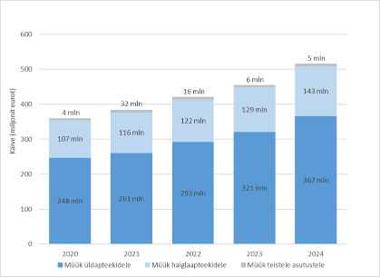
Allikas: Ravimiameti koduleht 21. mai 2025

Ravimite käive üld- ja haiglaapteekides oli 2024. aastal kokku 565 miljonit eurot. Seega üldised kulutused ravimitele ühe elaniku kohta olid ligikaudu 411 eurot aastas, sellest 320 eurot üldapteekides ja 92 eurot haiglaapteekides. Kulutused ravimitele haiglaapteegis ühe elaniku kohta suurenesid 13%.

JOONIS Kulutused ravimitele üld- ja haiglaapteekides ühe elaniku kohta aastas 2020-2024
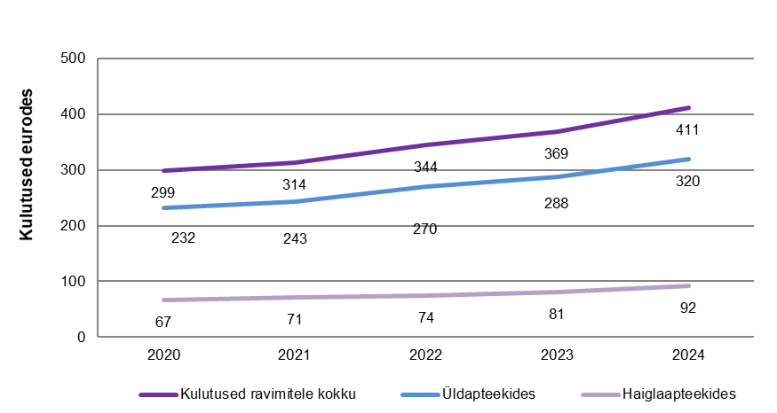
Allikas: Ravimiameti koduleht 21. mai 2025

Ravimiameti andmetel oli haiglaapteekide kogukäive 2024. aastal 167 miljonit eurot, mis on võrreldes eelneva aastaga 12% suurem. Haiglaapteekide kogukäive koosneb ravimite ja muude kaupade käibest. Haiglaapteekide kogukäive on enamasti suurenenud peamiselt ravimite käibe osas. Ravimite käive kasvas 2024. aastal 14%, ulatudes 126 miljoni euroni.

JOONIS Haiglaapteekide kogukäive aastatel 2020-2024
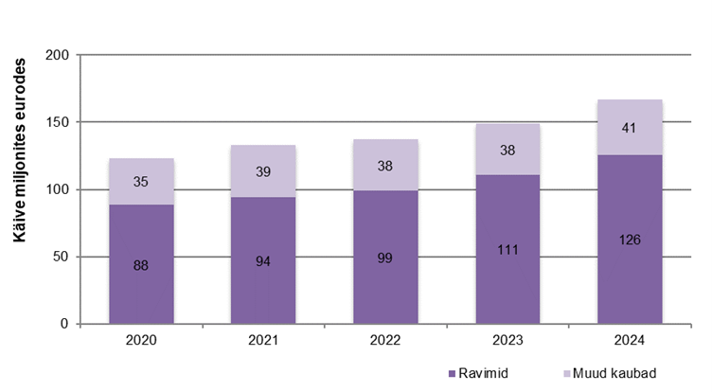
Allikas: Ravimiameti koduleht 21. mai 2025

Ostes ravimeid tervishoiuteenuse osutamiseks maksavad haiglad oma tervishoiuteenuse osutamise eelarvest kinni nii tootja määratud ravimi hinna kui ka hulgimüüja juurdehindluse. Inimestel kasutamiseks mõeldud ravimite turumaht on seni olnud stabiilses kasvutrendis.

EHLi liikmed Põhja-Eesti Regionaalhaigla (PERH) ja Tartu Ülikooli Kliinikum (TÜK) on 2023. aasta andmete alusel loodetavat kokkuhoidu hinnanud ja see on Sotsiaalministeeriumile edastanud. Arvesse võeti võimalikku kokkuhoidu tänu hankes osalejate arvu suurenemisele. Kuid lisandub ka võimalik kokkuhoid hulgimüüjate juurdehindlusprotsendi ärajäämisest. Sotsiaalministeerium võiks täiendada analüüsi infoga, kuidas rakendub muutusega Vabariigi Valitsuse määrus „Ravimite hulgi- ja jaemüügi juurdehindluse piirmäärad ning nende rakendamise kord“. Samuti võiks analüüs sisaldada infot ravimite käibemaksu rakendumise kohta, kui ravimit toovad maale haiglad, kes kasutavad ravimeid ise haiglas. Ei saa tulevikus välistada ka haiglate ning haiglaapteekide koostööd ravimite ühishangeteks suuremas ulatuses kui praegu, siis võiks kokkuhoid tervishoiuteenuse osutajatele olla veelgi suurem.

Argument, et välismaine hulgimüüja saaks muutuse läbi justkui eesõiguse Eesti hulgimüüja ees, ei ole meie hinnangul asjakohane, sest hulgimüüjad ELis peavad vastama samadele tingimustele ja kuuluma vastava riigi pädeva asutuse järelevalve alla. Vajadusel saavad pädevad asutused omavahel vastavat infot vahetada. Tervishoiu eesmärgil tehtavad sammud on prioriteetsed majandusreeglite arvestamise ees.

Riigikogu sotsiaalkomisjoni 10. veebruari 2025 protokollist on näha, et Sotsiaalministeeriumist saadud info põhjal on (501 SE) eelnõu teine lugemine peatatud, sest eelnõu kohta tuleb teha Euroopa Komisjonile tehniline teavitus ja Euroopa Komisjonil on kolm kuud selle menetlemiseks. EHLile ei ole edasine menetlus teada, aga analüüs peaks kindlasti sisaldama teavet Euroopa Komisjoni vastuse kohta.

Kokkuvõtteks, Eesti Haiglate Liit toetab kõnealuse seadusemuutuse menetluse jätkamist. Oleme enda varsemas seisukohavõtus (märts 2024) kinnitanud, et seaduse jõustumisel hakkaksid haiglad uut võimalust vajadusel kasutama, kuid kindlasti ei ole see osakaal hulgimüügiturust nii suur, et halvendaks Eesti hulgimüüjate olukorda. Kindlasti tuleks paluda analüüsi jaoks infot ka Kaitseväe Keskapteegi käest, sest nende tegevust reguleerivad ülejäänud haiglaapteekidest teistsugused asjaolud.

Mööname ka, et ravimite kättesaadavuse probleemidel on rohkem põhjuseid. Väga sageli on tegemist ravimitootja otsustega ning sel juhul ei saa ei haiglad ega hulgimüüjad kumbki olukorda lahendada.

Osaleme heal meelel edasistes aruteludes.

Lugupidamisega

/allkirjastatud digitaalselt/

Urmas Sule
Juhatuse esimees

